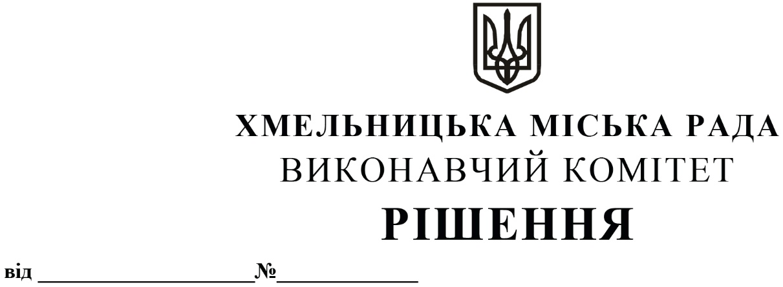
Про внесення змін до бюджету Хмельницької міської територіальної громади на 2022 рік

Керуючись Законом України «Про правовий режим воєнного стану», Законом України «Про основи національного спротиву», ст. 91 Бюджетного кодексу України, ст. 36 Закону України «Про місцеве самоврядування в Україні», Указом Президента України від 24.02.2022 року № 64/2022 «Про введення воєнного стану в Україні», Указом Президента України від 14.03.2022 року № 133/2022 «Про продовження строку дії воєнного стану в Україні», Указом Президента України від 18.04.2022 року № 259/2022 «Про продовження строку дії воєнного стану в Україні», Указом Президента України від 17.05.2022 року № 341/2022 «Про продовження строку дії воєнного стану в Україні», у відповідності до підпункту 2 пункту 1 постанови Кабінету Міністрів України № 252 від 11 березня 2022 року «Деякі питання формування та виконання місцевих бюджетів у період воєнного стану», рішення п’ятнадцятої сесії Хмельницької міської ради від 09.03.2022 року № 1 «Про затвердження Програми заходів національного спротиву Хмельницької міської територіальної громади на 2022 рік» (із змінами), рішення тринадцятої сесії Хмельницької міської ради від 23.02.2022 року № 3 «Про затвердження Програми шефської допомоги військовим частинам Збройних Сил України, Національної гвардії України, які розташовані на території Хмельницької міської територіальної громади на 2022-2023 роки» (із змінами), рішення десятої сесії Хмельницької міської ради від 15.12.2021 року № 50 «Про затвердження Програми розвитку освіти Хмельницької міської територіальної громади на 2022 - 2026 роки», рішення десятої сесії Хмельницької міської ради від 15.12.2021 року № 45 «Про затвердження Комплексної програми «Піклування» в Хмельницькій міській територіальній громаді на 2022-2026 роки» (зі змінами), виконавчий комітет міської ради

ВИРІШИВ:

- Внести зміни до бюджету Хмельницької міської територіальної громади на 2022 рік, затвердженого рішенням десятої сесії Хмельницької міської ради від 15.12.2021 року № 7 (зі змінами та доповненнями), а саме:
1.1 По головному розпоряднику бюджетних коштів – виконавчому комітету Хмельницької міської ради збільшити призначення загального фонду на суму 350 000,00 грн за КПКВК МБ 0219800 «Субвенція з місцевого бюджету державному бюджету на виконання програм соціально-економічного розвитку регіонів», в тому числі:
- на виконання Програми шефської допомоги військовим частинам Збройних Сил України, Національної гвардії України, які розташовані на території Хмельницької міської територіальної громади на 2022-2023 роки (із змінами): для військової частини А4239 на проведення ремонту озброєння та військової техніки – 150 000,00 грн; для військової частини А1788 на проведення ремонту озброєння та військової техніки – 200 000,00 грн;
  - По головному розпоряднику бюджетних коштів – Департаменту освіти та науки Хмельницької міської ради:
    - здійснити перерозподіл призначень спеціального фонду бюджету, а саме:
- зменшити призначення, передбачені за КПКВК МБ 0611021 «Надання загальної середньої освіти закладами загальної середньої освіти» на виконання Програми розвитку освіти Хмельницької міської територіальної громади на 2022 - 2026 роки на придбання обладнання для профільних кабінетів закладів загальної середньої освіти міста та сільської місцевості – 1 000 000,00 грн за КЕКВ 3110 «Придбання обладнання і предметів довгострокового користування» та на капітальний ремонт спортивного майданчика НВК № 2 (в тому числі виготовлення проєктно-кошторисної документації) – 2 000 000,00 грн за КЕКВ 3132 «Капітальний ремонт інших об`єктів»;
- збільшити призначення за КПКВК МБ 0618240 «Заходи та роботи з територіальної оборони» на 3 000 000,00 грн на виконання Програми заходів національного спротиву Хмельницької міської територіальної громади на 2022 рік (із змінами) на придбання обладнання та засобів навчання закладами освіти для підготовки громадян та учнів до національного спротиву, а саме на придбання комплектів обладнання та засобів навчання для навчальних кабінетів з предмета «Захист України» закладам загальної середньої освіти та професійної (професійно-технічної) освіти Хмельницької міської територіальної громади в сумі 2 901 000,00 грн та інтерактивного лазерного стрілецького тренажеру для Палацу творчості, дітей та юнацтва в сумі 99 000,00 гривень;
1.2.2 зменшити призначення спеціального фонду за КПКВК МБ 0617321 «Будівництво освітніх установ та закладів» на суму 1 468 000,00 грн, в тому числі: на виготовлення проєктно-кошторисної документації на будівництво спортивного комплексу Хмельницького спортивного ліцею за адресою: м. Хмельницький, вул. Чорновола, 180 – 1 168 000,00 грн та на будівництво артезіанської свердловини (в тому числі виготовлення проєктно-кошторисної документації) Мацьковецька гімназія – 300 000,00 гривень;
1.2.3 зменшити призначення спеціального фонду за КПКВК МБ 0611070 «Надання позашкільної освіти закладами позашкільної освіти, заходи із позашкільної роботи з дітьми» на суму 556 469,00 грн, передбачених на капітальний ремонт утеплення фасаду та сходового майданчика перед Палацом творчості дітей та юнацтва по вул. Свободи, 2/1 в м.Хмельницькому (коригування).
  - По головному розпоряднику бюджетних коштів – управлінню праці та соціального захисту населення Хмельницької міської ради, а саме:
- збільшити призначення загального фонду по КПКВК МБ 0813104 «Забезпечення соціальними послугами за місцем проживання громадян, які не здатні до самообслуговування у зв'язку з похилим віком, хворобою, інвалідністю» на суму 6 183 500,00 грн, в тому числі: для придбання продуктових наборів для осіб похилого віку, з інвалідністю, мешканців громади, які опинилися в складних життєвих обставинах - 6 171 000,00 грн та для придбання обігрівачів – 12 500,00 гривень;
- збільшити призначення загального фонду по КПКВК МБ 0813241 «Забезпечення діяльності інших закладів у сфері соціального захисту і соціального забезпечення» для міського центру соціальної підтримки та адаптації на суму 32 000,00 грн, в тому числі: на придбання казанів похідних – 12 000,00 грн та печей опалювально-варильних – 20 000,00 грн;
збільшити призначення спеціального фонду по КПКВК МБ 0810160 «Керівництво і управління у відповідній сфері у містах (місті Києві), селищах, селах, об’єднаних територіальних громадах» на суму 300 000,00 грн на придбання генератора електричної енергії;
- збільшити призначення спеціального фонду по КПКВК МБ 0813104 «Забезпечення соціальними послугами за місцем проживання громадян, які не здатні до самообслуговування у зв'язку з похилим віком, хворобою, інвалідністю» на суму 757 469,00 грн, в тому числі: на придбання генераторів електричної енергії – 102 000,00 грн, на капітальний ремонт аварійної ділянки мережі теплопостачання – 636 902,00 грн та проєктно-кошторисну документацію капітального ремонту аварійної ділянки мережі теплопостачання- 9 345,00 грн і технічний нагляд – 9 222,00 грн;
- збільшити призначення спеціального фонду по КПКВК МБ 0813241 «Забезпечення діяльності інших закладів у сфері соціального захисту і соціального забезпечення» на суму 967 000,00 грн, в тому числі: на придбання дизельного генератора для позаміського дитячого закладу оздоровлення та відпочинку «Чайка» - 750 000,00 грн, для міського центру соціальної підтримки та адаптації на придбання генераторів електричної енергії – 102 000,00 грн та палатки- 115 000,00 гривень;
1.4 По головному розпоряднику бюджетних коштів – фінансовому управлінню Хмельницької міської ради зменшити призначення загального фонду на суму 6 565 500,00 грн за КПКВК МБ 3718710 «Резервний фонд місцевого бюджету» (за рахунок вільного залишку бюджетних коштів станом на 01.01.2022 року розподіленого рішенням позачергової п’ятнадцятої сесії Хмельницької міської ради від 09.03.2022 року № 3 «Про внесення змін до бюджету Хмельницької міської територіальної громади на 2022 рік»);

1.5 У абзаці 8 пункту 1 цифри «12 688 206,37», «0,39» змінити відповідно на цифри «6 122 706,37», «0,19».
- Фінансовому управлінню Хмельницької міської ради внести відповідні зміни в додатки до рішення десятої сесії міської ради від 15.12.2021 року № 7 «Про бюджет Хмельницької міської територіальної громади на 2022 рік».
- Контроль за виконанням рішення покласти на фінансове управління Хмельницької міської ради.

Міський голова О. СИМЧИШИН

